Descripción breve

Análisis del problema, especificación del comportamiento esperado del software que se está desarrollando y especificación de los requisitos que debe tener dicho software.

ANÁLISIS FUNCIONAL

Videojuego de Combate

Iván Gutierrez González [Analista Funcional][Jefe de proyecto]

Arturo Enrique Gutierrez Mirandona [Analista Programador]

Jorge Andrés Echevarría [Ingeniero de desarrollo]

Víctor Bartolomé Letosa [QA]

[Jefe de proyecto]

# Tabla de contenido

Contenido

0. Tabla de contenido 1

1. Análisis del problema 4

2. Usuarios potenciales 5

3. Fuentes de datos 5

4. Entidades 6

4.1. Usuarios 6

4.1.1. Características comunes 6

4.1.2. Jugadores 6

4.1.3. Operadores 6

4.1.4. Aclaraciones 6

4.1.5. Restricciones 6

4.2. Personajes 6

4.2.1. Características comunes 6

4.2.2. Vampiro 7

4.2.3. Licántropo 7

4.2.4. Cazador 7

4.2.5. Aclaraciones 7

4.2.6. Restricciones 7

4.3. Habilidades especiales 7

4.3.1. Características comunes 7

4.3.2. Disciplinas 7

4.3.3. Dones 7

4.3.4. Talentos 7

4.3.5. Aclaraciones 7

4.3.6. Restricciones 8

4.4. Equipo 8

4.4.1. Características comunes 8

4.4.2. Armas 8

4.4.3. Armaduras 8

4.4.4. Aclaraciones 8

4.4.5. Restricciones 8

4.5. Modificadores 8

4.5.1. Características comunes 8

4.5.2. Aclaraciones 8

4.5.3. Restricciones 8

4.6. Esbirros 8

4.6.1. Características comunes 8

4.6.2. Humanos 8

4.6.3. Ghouls 9

4.6.4. Demonios 9

4.6.5. Aclaraciones 9

4.6.6. Restricciones 9

4.7. Combates 9

4.7.1. Características 9

4.7.2. Aclaraciones 9

4.7.3. Restricciones 10

4.8. Partida 10

4.8.1. Características 10

4.8.2. Aclaraciones 10

4.8.3. Restricciones 10

5. Requisitos 12

5.1. Requisitos Funcionales 12

5.1.1. Requisito funcional 1 12

5.1.2. Requisito funcional 2 12

5.1.3. Requisito funcional 3 12

5.1.4. Requisito funcional 4 12

5.1.5. Requisito funcional 5 13

5.1.6. Requisito funcional 6 13

5.1.7. Requisito funcional 7 13

5.1.8. Requisito funcional 8 13

5.1.9. Requisito funcional 9 14

5.1.10. Requisito funcional 10 14

5.1.11. Requisito funcional 11 14

5.1.12. Requisito funcional 12 14

5.1.13. Requisito funcional 13 15

5.2. Requisitos No Funcionales 15

5.2.1. Requisitos de interfaz 15

5.2.2. Requisitos operacionales 16

5.2.3. Requisitos de documentación 16

5.2.4. Requisitos de seguridad 16

5.2.5. Requisitos de rendimiento 17

6. Diagramas de casos de uso 18

6.1. Definición de actores 18

6.1.1. Jugador 18

6.1.2. Operador 18

6.2. Diagrama de gestión de cuentas 19

6.3. Diagrama de gestión de desafíos 20

6.4 Diagrama de gestión de personajes 21

6.5 Diagrama de consultas y reportes 22

7. Documentos relacionados 23

8. Preguntas para el cliente 24

Tabla de ilustraciones

Figura 1: Pantalla de bienvenida 15

Figura 2: Pantalla de inicio de sesión 16

Figura 3: Diagrama de gestión de cuentas 19

Figura 4: Diagrama de gestión de desafíos 20

Figura 5: Diagrama de gestión de personajes 21

Figura 6: Diagrama de consultas y reportes 22

# Análisis del problema

El objetivo del proyecto es la creación de un videojuego basado en la lucha entre dos usuarios usando sus personajes para intercambiar ataques y defensas ordenadamente, regulado por un operador y jugándose una cantidad de oro previamente estipulada.

Cada usuario tendrá que registrarse o identificarse mediante nombre, Nick (por el cual se realizaran los desafíos) y una contraseña de entre 8 y 12 caracteres. Cada usuario tendrá uno o varios personajes los cuales podrán ser vampiros, licántropos o cazadores, cada personaje tendrá una habilidad especial, una o dos armas activas, una armadura activa, un conjunto de esbirros (entre 0 y varios), una cantidad de oro no negativa, un valor de salud (cuyos valores están entre 0 y 5), un valor de poder (con valores entre 1 y 5), y un conjunto indefinido de debilidades y fortalezas. El usuario tendrá varias armas y armaduras que tendrá que activar en sus personajes para luchar con ellas.

Una vez registrado, los usuarios y los operadores tendrán cada uno un menú que consiste en: para los usuarios en registrarse/darse de baja, entrar/salir del sistema, registrar/dar de baja un personaje, elegir las armas y armaduras que tienen activas su personaje, desafiar a otro usuario, aceptar/rechazar desafíos de otro usuario, consultar el oro ganado y perdido en combates anteriores y consultar el ranking global. Y los operadores podrán registrarse/dase de baja, entrar/salir del sistema, editar cualquier característica de un personaje, añadir al personaje armas, armaduras, fortalezas, debilidades y esbirros, validar los desafíos que lanzan los usuarios y gestionar las fortalezas y debilidades que están presentes, bloquear usuarios que no cumplen las normas de los desafíos y desbloquear usuarios.

En cuanto a los desafíos, estos se realizarán de forma que un jugador desafiará a otro (que no haya perdido un combate en las 24 horas anteriores) por su nick apostando una cantidad de oro no negativa. El jugador desafiado solo podrá aceptar o rechazar el desafío cuando le llegue la notificación, si lo rechaza tendrá que pagar un 10% del oro apostado y si lo acepta el desafío pasará a ser gestionado por un operador que elegirá las fortalezas y debilidades de cada personaje. Cuando el operador da el visto bueno el jugador desafiado elegirá sus armas activas y se iniciará el combate, que consiste en un conjunto de rondas de ataque y defensa entre los usuarios hasta que uno se quede sin vida y el otro gane y se lleve todo el oro apostado. En caso de empate el oro de cada jugador se restablecerá como si no hubiera existido un combate. Y cada ronda y el resultado del combate se deberá notificar al usuario que lo inició.

Y por último se debe guardar la información de los usuarios, personajes, las características de cada personaje y los desafíos. De estos últimos se debe guardar el usuario desafiante, desafiado y vencedor, las rondas empleadas, la fecha del combate, los contendientes que mantuvieron algún esbirro sin derrotar y el oro ganado.

# Usuarios potenciales

La aplicación que se desarrollará en este proyecto tiene una amplia variedad de usuarios potenciales, de una variedad de características demográficas, gustos, edades, etc. Estos usuarios van a ser de dos tipos, los jugadores y los operadores. Para cada tipo de usuario se debe entender sus necesidades y roles dentro de la aplicación, los cuales son diferentes pero complementarios entre sí, ya que sin los unos los otros no tienen sentidos dentro del juego.

Para los usuarios normales (jugadores), que van a utilizar la aplicación para retar y jugar entre amigos o entre personas completamente diferentes, entendemos que tienen necesidades y gustos diversos que debemos ser capaces de suplir. Estas personas pueden estar en un rango de edad de entre adolescentes hasta adultos jóvenes o mayores que buscan escapar de su vida diaria. En especial esta aplicación está orientada más que a un rango de edad a un tipo de gusto específico, que son las batallas entre dos jugadores respetando las normas en cada ronda, siendo una variedad de juego más antiguo comparando con modelos de juego más moderno como pueden ser los de mundo abierto de coches, guerras, etc.

En cuanto a los operadores, estos deben de ser jugadores más experimentados que entiendan bien la mecánica y funcionamiento del programa, por lo que serán personal del soporte técnico o moderadores que se encargarán del buen funcionamiento del programa. Y para ello deben estar bien informados sobre los problemas del juego o sobre tendencias de los jugadores que puedan llevar a indicarnos mejoras futuras a realizar sobre la aplicación.

En definitiva, los usuarios potenciales de esta aplicación son cualquier persona que le guste el tipo de juego al que está enfocado el programa resultante de este proyecto, el cual deberá satisfacer las necesidades y expectativas de los usuarios.

# Fuentes de datos

En la aplicación resultante del proyecto serán crucial las fuentes de datos para personalizar y mejoras la experiencia del usuario. En este proyecto los datos se recopilarán principalmente de los usuarios, ya que se sacará de ellos la información de las partidas (usuarios desafiante, desafiado y vencedor, rondas empleadas, fecha del combate, contenientes que mantuvieron algún esbirro sin derrotar y el oro ganado), que es lo que se quedará registrado en nuestro juego.

Además de estos datos también habrá que tener ficheros de datos que contengan la información de todos los usuarios, como nombre, nick, contraseña, personajes, características de los personajes, etc. así como guardar las fortalezas, debilidades, esbirros, armas y armaduras que los operadores vayan introduciendo en el juego. Y por último se deberá guardar el ranking global de los jugadores.

En conclusión, cuando se ponga la aplicación en funcionamiento no se tendrá casi ningún dato registrado a priori, sino que se irán guardando los datos mientras los usuarios y operadores vayan utilizando la aplicación. Y los únicos datos que se tendrán al principio serán las características que tiene la aplicación y los personajes, equipo, debilidades, fortalezas y habilidades que tendrán en las primeras versiones del juego, ya que los operadores podrán cargar más en un futuro.

# Entidades

A continuación, describiremos las entidades que participan en el programa, así como las subentidades que heredan de estas. Hablaremos de sus características comunes y las individuales de cada entidad y subentidad, también haremos aclaraciones y expondremos las respectivas restricciones de cada entidad.

## Usuarios

### Características comunes

* Propiedad 1: Nombre
* Propiedad 2: Nick
* Propiedad 3: Contraseña

### Jugadores

* Propiedad 1: N.º de registro
* Propiedad 2: Personaje activo
* Propiedad 3: Lista de personajes
* Propiedad 4: Lista de registros de combates
* Propiedad 5: Bloqueado

### Operadores

### Aclaraciones

* Los usuarios jugadores se encargan de registrar personajes, en elegir armas y desafiar a los demás usuarios. También puede hacer consultas sobre su oro o de los registros de los combates.
* Por otra parte, los operadores tienen una función de gestión del programa pudiendo editar personajes, añadir equipos (armas y armaduras), fortalezas, debilidades y habilidades a los personajes. Además, tienen funciones de validar desafíos, bloquear personajes y desbloquearlos si no cumplen las condiciones de los desafíos…

### Restricciones

* La contraseña tiene una longitud de 8 a 12 caracteres.
* Los operadores no pueden realizar las actividades de un jugador y viceversa.
* El N.º de registro de los jugadores debe tener un formato LNNLL donde N es un número natural y L es una letra. Este valor se genera automáticamente y es único para cada usuario.

## Personajes

### Características comunes

* Propiedad 1: Nombre
* Propiedad 2: Habilidad especial
* Propiedad 3: Lista de armas
* Propiedad 4: Una o dos armas activas
* Propiedad 5: Lista de armaduras
* Propiedad 6: Una armadura activa
* Propiedad 7: Lista de esbirros
* Propiedad 8: Cantidad de oro
* Propiedad 9: Salud
* Propiedad 10: Poder
* Propiedad 11: Lista de debilidades
* Propiedad 12: Lista de fortalezas

### Vampiro

* Propiedad 1: Puntos de sangre
* Propiedad 2: Edad

### Licántropo

* Propiedad 1: Puntos de rabia

### Cazador

* Propiedad 1: Puntos de voluntad

### Aclaraciones

* Cada personaje cuenta con una habilidad especial distinta, al igual que una serie de fortalezas y debilidades.
* Los vampiros obtienen puntos de sangre al tener éxito en sus ataques, la habilidad especial de estos son las Disciplinas.
* Los licántropos obtienen puntos de rabia a media que pierden salud, la habilidad de este tipo de personaje son los Dones.
* De los cazadores decir que su voluntad disminuye a medida que pierde salud, sus habilidades son los Talentos.

### Restricciones

* Cada personaje cuenta con una habilidad especial distinta, al igual que una serie de fortalezas y debilidades.
* Los vampiros obtienen puntos de sangre al tener éxito en sus ataques, la habilidad especial de estos son las Disciplinas.
* Los licántropos obtienen puntos de rabia a media que pierden salud, la habilidad de este tipo de personaje son los Dones.
* De los cazadores decir que su voluntad disminuye a medida que pierde salud, sus habilidades son los Talentos.

## Habilidades especiales

### Características comunes

* Propiedad 1: Nombre
* Propiedad 2: Valor ataque
* Propiedad 3: Valor defensa

### Disciplinas

* Propiedad 1: Coste

### Dones

* Propiedad 1: Valor mínimo

### Talentos

### Aclaraciones

* Las disciplinas son las habilidades de los vampiros, su coste se resta a la reserva de puntos de sangre cada vez que la utiliza.
* Los dones, la habilidad especial de los licántropos, tiene un valor mínimo, si no se alcanza este valor con los puntos de rabia no se puede usar
* Los Talentos son las habilidades de los cazadores que no añaden nada especial

### Restricciones

* El valor de ataque y el valor de defensa este entre 1 y 3.
* El valor del coste de las disciplinas está entre 1 y 3.

## Equipo

### Características comunes

* Propiedad 1: Nombre
* Propiedad 2: Modificador

### Armas

* Propiedad 1: Tipo
* Propiedad 2: Modificador defensa

### Armaduras

* Propiedad 1: Modificador ataque

### Aclaraciones

* El tipo de las armas puede ser tanto de una mano como 2, por lo que el personaje podrá tener un arma de dos manos o 2 de una mano.
* Las armas además de su modificador principal, que es un modificador al ataque del personaje también puede tener un modificador a la defensa
* Un personaje solo puede tener una armadura activa, estas además de su modificador principal, que es un modificador a la defensa del personaje también puede tener un modificador al ataque.

### Restricciones

* Los modificadores de los equipos tienen un valor entre 1 y 3.
* Solo se puede llevar un arma de dos manos o 2 de una mano cada una.

## Modificadores

### Características comunes

* Propiedad 1: Nombre
* Propiedad 2: Valor

### Aclaraciones

* Las fortalezas representan lo eficaz que es un personaje cuando la fortaleza está presente, al contrario que las debilidades que representan lo sensible de estos a unas determinadas situaciones o sucesos.
* En caso de que el valor sea negativo estaremos ante una debilidad, en caso contrario estaremos ante una fortaleza.

### Restricciones

* El valor de los modificadores debe estar entre -5 y 5 sin poder tomar el valor 0.

## Esbirros

### Características comunes

* Propiedad 1: Nombre
* Propiedad 2: Salud

### Humanos

* Propiedad 1: Lealtad

### Ghouls

* Propiedad 1: Dependencia

### Demonios

* Propiedad 1: Pacto
* Propiedad 2: Descripción del pacto
* Propiedad 3: Esbirros

### Aclaraciones

* El valor de la lealtad de un humano puede ser ALTA, NORMAL o BAJA.
* El valor de la dependencia de los ghouls muestra la dependencia que tienen con su amo.
* Los demonios requieren de un pacto entre su amo y ellos, este pacto tiene una descripción, además estos también pueden tener esbirros, incluidos otros demonios que también puedan tener esbirros.

### Restricciones

* La salud de un esbirro en un valor entre 1 y 3.
* La lealtad de un humano puede ser de 3 tipos (ALTA, NORMAL o BAJA).
* El valor de la dependencia de los ghouls está entre 1 y 5.
* Los humanos no pueden ser esbirros de los vampiros.
* Los demonios pueden tener un número indefinido de esbirros incluido el 0.

## Combates

### Características

* Propiedad 1: Jugador desafiante
* Propiedad 2: Jugador desafiado
* Propiedad 3: Oro apostado
* Propiedad 4: Rondas
* Propiedad 5: Fecha del combate
* Propiedad 6: Ganador
* Propiedad 7: Los contendientes con esbirros sin derrotar
* Propiedad 8: Modificadores presentes
* Propiedad 9: Validación

### Aclaraciones

* Entidad que contiene la información a guardar tras un combate y que se encarga de la ejecución de este. Un combate es una sucesión de rondas que finaliza cuando uno de los personajes de los jugadores se queda sin salud, en caso de que ambos se queden sin salud en la misma ronda estaremos ante un empate.
* Los esbirros de un personaje participan en el combate a la hora de recibir daño.
* En cada ronda se calcula el potencial de ataque y defensa de cada personaje, después se calculan tantos números aleatorio entre el 1 y el 6 como sea el número del potencial de ataque en caso de que estos números sean 5 o 6 se contaran como un éxito, la cantidad de éxitos será el número de total del ataque, se hace lo mismo con la defensa.
* Si el valor de ataque de un personaje supera o iguala el de la defensa del otro personaje a este se le quita un punto de salud.
* Para calcula la potencia de ataque y defensa se debe sumar el poder del personaje+ el valor de su habilidad especial+ valor de su equipo+ el valor característico de su personaje.
* El valor característico de los vampiros es que si tiene una cantidad de puntos de sangre igual o mayor que 5 se le suma 2 al potencial de ataque y defensa.
* El valor característico de los licántropos es la suma de sus puntos de rabia.
* El valor característico de los cazadores es la suma de su voluntad actual.
* A los potenciales de ataque y de defensa se les deben restar o sumar sus correspondiente fortalezas o debilidades activas en dicho combate.

### Restricciones

* Para que a un vampiro se le sume su valor de habilidad especial (disciplina) debe tener suficiente sangre para pagar el coste de esta.
* Un licántropo usara su habilidad especial (dones) si la cantidad de puntos de rabia es suficiente.
* Las modificaciones presentes en el combate son elegidas por los operadores a la hora de validar el desafío.
* Hasta que todos los esbirros de un personaje no se queden sin salud el personaje no perderá salud.
* Tras acabar el combate se les muestra a los jugadores un resumen de este con el resultado del combate y lo sucedido en cada ronda.
* En caso de empate ningún jugador pierde oro.

## Partida

### Características

* Propiedad 1: Usuario conectado
* Propiedad 2: Colección de jugadores organizados por su Nick
* Propiedad 3: Lista de desafíos sin validar
* Propiedad 4: Lista de desafíos Validados

### Aclaraciones

* Esta entidad es en la que transcurre el curso de la partida desde aquí tienen acceso los usuarios jugadores a todas sus actividades, desde elegir registrar personajes y darlos de baja a poder seleccionar el equipo (armas y armaduras) de su personaje activo, consultar el ranking global o su historial de combates, poder desafiar a otros Usuarios y aceptar un desafío de otro usuario, todas estas opciones le aparecerán a través de un menú.
* Si el usuario activo por otra parte es un operador tendrá acceso a otra serie de métodos, en este caso métodos de gestión de la aplicación como editar personajes, añadirles armas y armaduras, validar los desafíos entre usuarios, bloquear usuarios y desbloquearlos.

### Restricciones

* Si un jugador tiene desafío pendiente no podrá realizar ninguna acción hasta no haber solucionado el desafío.
* Los desafíos se pueden aceptar o rechazar esta última opción va con una penalización del 10% del oro apostado en el desafío.
* A la hora de realizar un desafío hay que tener varias cosas presentes, en primer lugar, la cantidad de oro apostada no puede ser superior a la que tiene el personaje y tampoco puede ser negativa y, además no se puede desafiar a un personaje que ha perdido un desafío las 24h anteriores.
* Un desafío no es publicado al otro usuario hasta que este no el validado por un operador, los operadores al validar un desafío seleccionan las modificaciones presentes en este.
* Si un jugador acepta un desafío se le permite cambiar su equipo si así lo desea.
* Un desafío no se puede realizar si alguno de los involucrados no tiene equipo activo.

# Requisitos

## Requisitos Funcionales

### Requisito funcional 1

|  |  |
| --- | --- |
| **Nombre** | Registro de Usuarios |
| **Identificador** | RF-1 |
| **Tipo** | Obligatorio |
| **Descripción** | Permite a los usuarios crear cuentas en el sistema proporcionando información como el nombre, nick, contraseña y otros detalles. |
| **Requerimiento** | - |
| **Riesgo** | Bajo |

### 

### Requisito funcional 2

|  |  |
| --- | --- |
| **Nombre** | Inicio de Sesión de Usuarios |
| **Identificador** | RF-2 |
| **Tipo** | Obligatorio |
| **Descripción** | Permite a los usuarios, previamente creados, iniciar sesión y recuperar su información previa. |
| **Requerimiento** | Se requerirá obtener la información de los usuarios de una base de datos o fichero. |
| **Riesgo** | Bajo |

### Requisito funcional 3

|  |  |
| --- | --- |
| **Nombre** | Gestión de Personaje |
| **Identificador** | RF-3 |
| **Tipo** | Obligatorio |
| **Descripción** | Permite a los usuarios registrar un personaje de las modalidades disponibles y dar de baja un personaje. |
| **Requerimiento** | - |
| **Riesgo** | Bajo-Medio |

### Requisito funcional 4

|  |  |
| --- | --- |
| **Nombre** | Gestión de Equipamiento |
| **Identificador** | RF-4 |
| **Tipo** | Obligatorio |
| **Descripción** | Permite a los usuarios seleccionar y configurar las armas y armaduras activas del personaje. |
| **Requerimiento** | - |
| **Riesgo** | Bajo |

### Requisito funcional 5

|  |  |
| --- | --- |
| **Nombre** | Desafíos |
| **Identificador** | RF-5 |
| **Tipo** | Obligatorio |
| **Descripción** | Permite a los usuarios desafiar a otros por su nick, apostando una cantidad específica de oro. |
| **Requerimiento** | - |
| **Riesgo** | Bajo |

### Requisito funcional 6

|  |  |
| --- | --- |
| **Nombre** | Combates |
| **Identificador** | RF-6 |
| **Tipo** | Obligatorio |
| **Descripción** | Permite llevar a cabo combates entre personajes, gestionando rondas, cálculos de ataque y defensa. Se determinará un vencedor. |
| **Requerimiento** | - |
| **Riesgo** | Bajo |

### Requisito funcional 7

|  |  |
| --- | --- |
| **Nombre** | Gestión de Oro |
| **Identificador** | RF-7 |
| **Tipo** | Obligatorio |
| **Descripción** | Permite a los usuarios consultar la cantidad de oro ganada y perdida en combates anteriores. |
| **Requerimiento** | - |
| **Riesgo** | Bajo |

### Requisito funcional 8

|  |  |
| --- | --- |
| **Nombre** | Ranking Global |
| **Identificador** | RF-8 |
| **Tipo** | Obligatorio |
| **Descripción** | Permite a los usuarios consultar el ranking global que clasifica a los jugadores según su rendimiento en los desafíos. |
| **Requerimiento** | Se requerirá obtener la información del ranking de una base de datos o fichero. |
| **Riesgo** | Bajo |

### Requisito funcional 9

|  |  |
| --- | --- |
| **Nombre** | Bloqueo/Desbloqueo de Usuarios |
| **Identificador** | RF-9 |
| **Tipo** | Obligatorio |
| **Descripción** | Los moderadores tendrán la posibilidad de bloquear usuarios indeseados. Estos no podrán acceder al inicio de sesión durante este periodo. Adicionalmente también podrán desbloquear usuarios. |
| **Requerimiento** | - |
| **Riesgo** | Medio |

### Requisito funcional 10

|  |  |
| --- | --- |
| **Nombre** | Cerrar Sesión |
| **Identificador** | RF-10 |
| **Tipo** | Obligatorio |
| **Descripción** | Todos los usuarios podrán, una vez iniciada sesión, cerrar su sesión sin perder los datos de la sesión. |
| **Requerimiento** | Se requerirá guardar la información de la sesión en una base de datos o fichero. |
| **Riesgo** | Bajo-Medio |

### Requisito funcional 11

|  |  |
| --- | --- |
| **Nombre** | Darse de Baja |
| **Identificador** | RF-11 |
| **Tipo** | Obligatorio |
| **Descripción** | Todos los usuarios podrán, una vez registrados, darse de baja del sistema, borrando toda su información previa en este. |
| **Requerimiento** | Se requerirá borrar la información del usuario en una base de datos o fichero. |
| **Riesgo** | Alto |

### 

### Requisito funcional 12

|  |  |
| --- | --- |
| **Nombre** | Editar un personaje |
| **Identificador** | RF-12 |
| **Tipo** | Obligatorio |
| **Descripción** | Los moderadores podrán editar cualquier aspecto o característica de un personaje. Incluido añadir armas, esbirros, armaduras, fortalezas y debilidades. |
| **Requerimiento** | - |
| **Riesgo** | Bajo-Medio |

### Requisito funcional 13

|  |  |
| --- | --- |
| **Nombre** | Validación de desafíos |
| **Identificador** | RF-13 |
| **Tipo** | Obligatorio |
| **Descripción** | Los moderadores deberán validar los desafíos que se lanzan los usuarios entre sí. Además de gestionar los aspectos del desafío relacionados con las fortalezas y debilidades circunstanciales del evento. |
| **Requerimiento** | - |
| **Riesgo** | Bajo |

## Requisitos No Funcionales

### Requisitos de interfaz

Es de vital importancia que la interfaz del sistema sea fácil de entender y usar, proporcionando una experiencia de usuario intuitiva. Esto implica que la disposición de los elementos en la interfaz debe usar elementos visuales claros y descriptivos para guiar a los usuarios. La navegación y el acceso a las distintas funciones debe ser sencillo, y la interfaz debe ofrecer retroalimentación visual inmediata sobre las acciones del usuario.

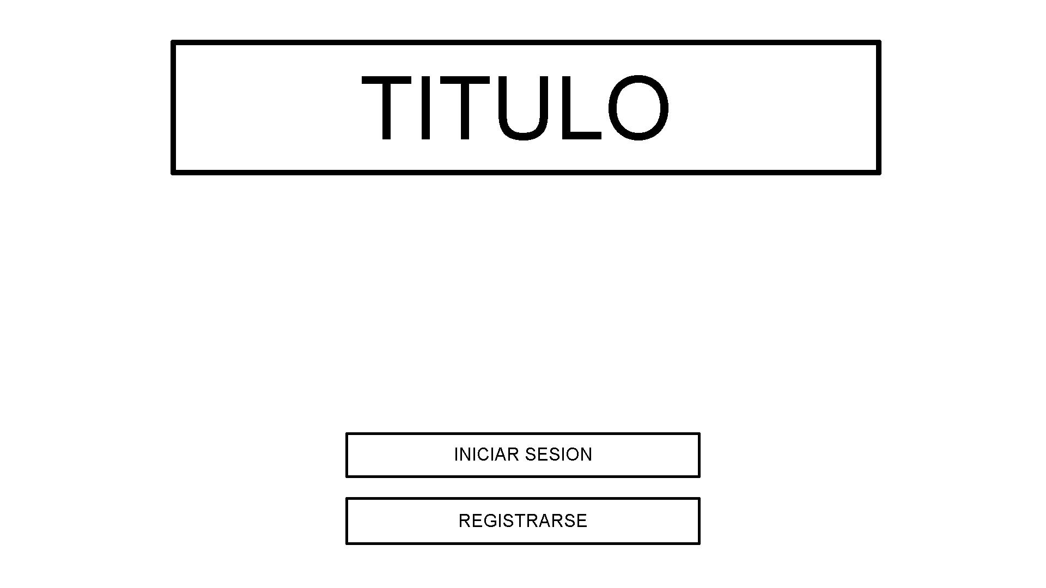

Figura 1: Pantalla de bienvenida

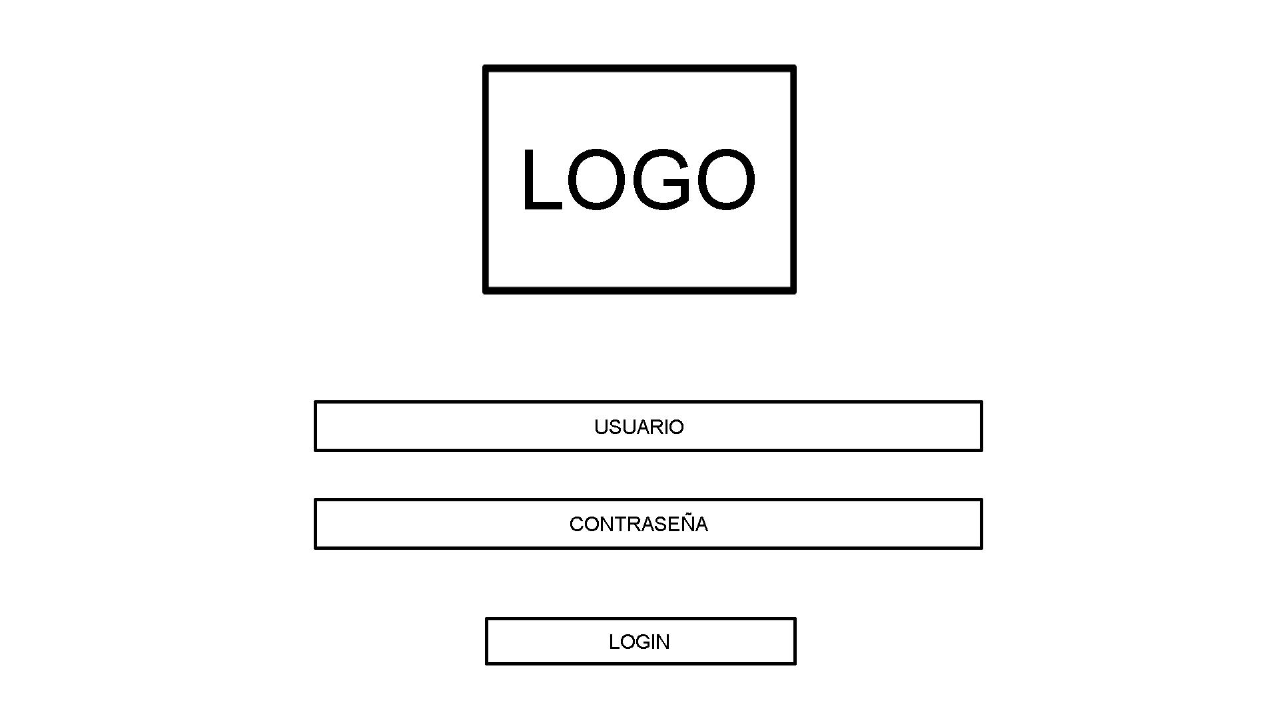

Figura 2: Pantalla de inicio de sesión

En las ilustraciones superiores podemos observar un esquema a seguir para la orientación de la interfaz de la aplicación.

-En ***ilustración 1***se puede encontrar un espacio grande en la parte superior destinado al título y dos botones en la zona inferior que representan dos posibilidades comunes entre moderadores y usuarios (iniciar sesión y registrarse).

-En ***ilustración 2*** se puede destacar en la parte superior un espacio reservado para el logo identificativo de la aplicación. Dos espacios centrales destinados a registrar los datos de los usuarios a la hora de iniciar sesión. Por último, un botón de envío del formulario en la parte inferior.

### Requisitos operacionales

* Persistencia
  + - Se garantizará que la información del sistema, incluyendo usuarios, personajes, transacciones y combates, sea almacenada de manera segura y duradera entre sesiones de ejecución.

### Requisitos de documentación

Se facilitará documentación completa y clara que describa la arquitectura, funcionalidades y procedimientos de operación del programa.

### Requisitos de seguridad

Con el fin de asegurar la fiabilidad y seguridad del producto se proponen las siguientes medidas:

-La contraseña de los usuarios, obtenida al crear el usuario, debe ser almacenada de forma segura y protegida mediante técnicas de cifrado.

-El acceso a funciones administrativas debe estar restringido y requerir autenticación.

### Requisitos de rendimiento

Para asegurar la fluida jugabilidad se pretende:

-El sistema debe ser capaz de gestionar largos combates sin degradación del rendimiento.

-Las consultas al ranking global (RF-8) deben ser rápidas y eficientes.

.-Los inicios de sesión (RF-2) deben ser eficientes y con un rápido acceso a la información de cada usuario.

# Diagramas de casos de uso

El objetivo de este apartado será definir las acciones a las que podrán acceder los diferentes usuarios en el sistema. Esto se describirá principalmente a través de los diagramas de casos de uso.

## Definición de actores

### Jugador

El jugador es tipo de usuario registrado que activamente participará en las actividades relacionadas al juego. El jugador desempeñara varias acciones clave tales como:

* Desafiar a otros jugadores: El jugador puede iniciar desafíos retando a otros jugadores por su Nick, estableciendo así enfrentamientos competitivos.
* Aceptar o rechazar desafíos: Cuando un jugador es desafiado por otro usuario, tiene la capacidad de aceptar o rechazar el desafío.
* Gestionar a sus personajes. El jugador podrá seleccionar y configurar el equipamiento de sus personajes, así como también podrá crear nuevos personajes y eliminarlos.
* Ver resultados de combates: El jugador tendrá acceso a un historial de combates donde podrá ver los detalles de estos.

### Operador

El operador es el tipo de usuario registrado que se ocupa del funcionamiento adecuado y la gestión del sistema. El operador actúa como administrador del sistema y validará múltiples aspectos esenciales durante el transcurso del juego. Sus acciones claves son:

* Validar desafíos: El operador verifica la validez de los desafíos planteados por los jugadores, asegurando que cumplan con los requisitos.
* Bloquear usuarios: En caso de que algún jugador esté rompiendo reglas el operador será capaz de bloquear a un usuario, también será á posible desbloquearlo.
* Editar características de personaje: Los operadores serán capaces de editar cualquier característica de los personajes, tales como añadir esbirros, armas, armaduras y también configurar fortalezas y debilidades.

## Diagrama de gestión de cuentas

En el diagrama que sigue, se presenta la gestión de cuentas de los diversos usuarios. Estos pueden registrarse en el sistema tanto como jugadores o como operadores. Al realizar el registro, a los jugadores se les asignará un número de identificación único generado automáticamente por el sistema. Además, los usuarios tendrán la capacidad de iniciar sesión, cerrar sesión y darse de baja en el sistema.

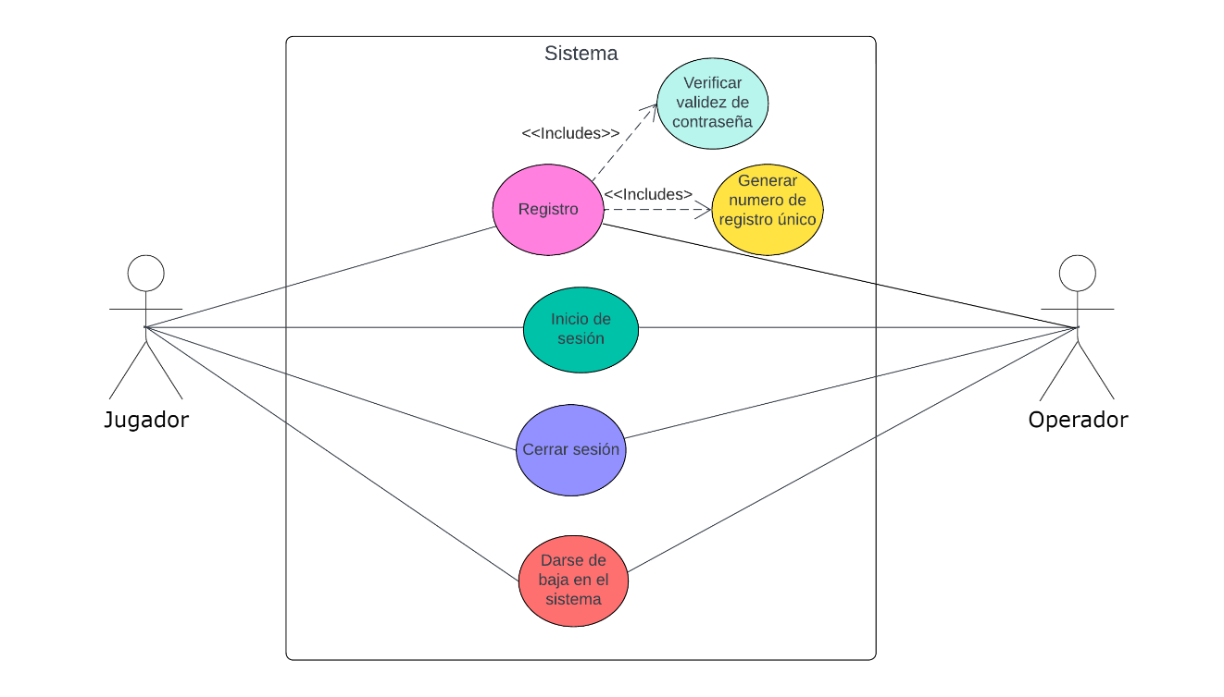

Figura 3: Diagrama de gestión de cuentas

## Diagrama de gestión de desafíos

En el diagrama a continuación, se describe la gestión de desafíos desde la perspectiva de los jugadores y los operadores. Los jugadores tendrán la capacidad de aceptar y rechazar desafíos planteados por otros jugadores. Por otro lado, el operador del sistema estará facultado para validar los desafíos, asegurándose de que cumplan con los criterios preestablecidos, y podrá tomar medidas como bloquear jugadores si lo considera necesario.

Figura 4: Diagrama de gestión de desafíos

## 6.4 Diagrama de gestión de personajes

El diagrama que sigue detalla la gestión de personajes por parte de los usuarios. Los jugadores tienen la capacidad de crear y eliminar personajes, así como de equiparlos con armas y armaduras. Por otro lado, el operador del sistema puede intervenir en aspectos más detallados de los personajes, como la adición de esbirros, armas, armaduras, y la configuración de fortalezas y debilidades.

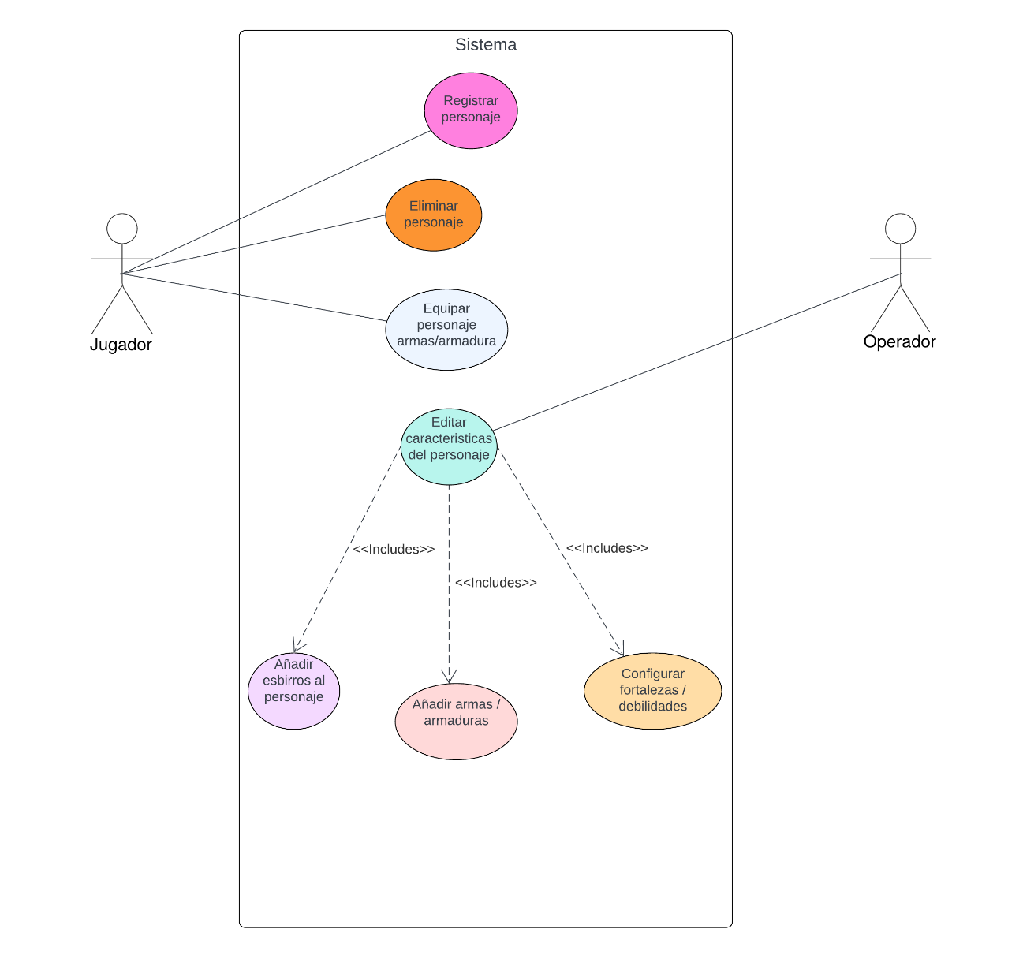

Figura 5: Diagrama de gestión de personajes

## 6.5 Diagrama de consultas y reportes

Mientras la sesión del jugador esté activa, este tendrá la capacidad de realizar consultas sobre su estado en el sistema. Esto incluye acceder al ranking global y revisar su historial de combates junto con la información asociada a cada uno de ellos.

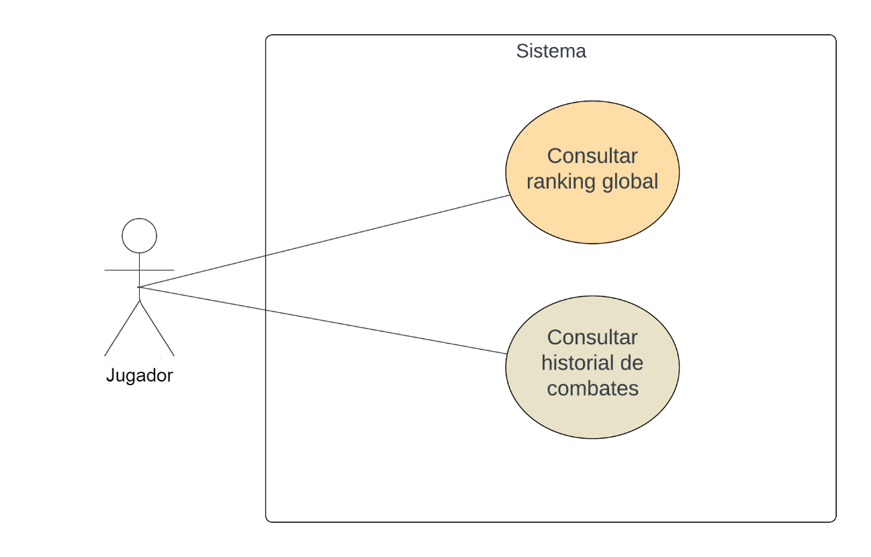

Figura 6: Diagrama de consultas y reportes

# 7. Documentos relacionados

Para el desarrollo de este análisis funcional se ha tenido en cuenta toda la información ofrecida por el cliente a través del pdf que contenía las características que este quería presentes en su aplicación. Dicho pdf nos ha dejado ciertas cuestiones que nos ayudaran a aclaras futuras dudas que vayan surgiendo las próximas fases del desarrollo de esta aplicación. Dichas dudas están presentes tanto en este apartado como en el apartado número 8.

|  |  |  |
| --- | --- | --- |
| **Nombre** | **Descripción** | **Ubicación** |
| Enunciado práctica.pdf | Características clave y básicas de la aplicación | Aula virtual |

# 8. Preguntas para el cliente

##### ¿El nick de un jugador puede ser único para que no se pueda retar a un jugador que tenga el mismo nick que otro y confundir cual es cuál?

Si, el nick puede ser único.

##### ¿Un usuario con un desafío pendiente puede ser desafiado?

No se puede, le debe avisar que ya está pendiente de desafiar.

##### ¿Cuándo el vampiro recupera cuatro puntos de sangre con un ataque exitoso, se refiere a cada ronda que tiene éxito en un ataque o que si por ejemplo el potencial de ataque de un vampiro es seis y de estos seis dos tienen éxito entonces gana 8 puntos de sangre (4+4)?

Cada ronda exitosa recupera 4 puntos de sangre.

##### ¿Al calcular el potencial de ataque y defensa de un vampiro si usa su habilidad, la disciplina, luego al sumarle 2 puntos dependiendo de la cantidad de puntos de sangre hay que tener en cuenta los puntos de sangre al iniciar la ronda o después de descontarle el coste de la disciplina?

Los puntos de sangre que tienen la comenzar la ronda.

##### ¿El vampiro inicia el combate con 0 puntos de sangre en su reserva?

Puede empezar por 0, pero en caso de que el vampiro tenga mucha desventaja en los combates se puede cambiar a 1 o a 2.

##### ¿Cuándo das de baja un personaje borras ese personaje o simplemente lo desactivo del usuario?

Cuando borras un personaje, pierdes el personaje del usuario con las cosas características del usuario.